Cài đặt bộ gỏ tiếng việc

* Lệnh sau sẽ cài đặt tất cả các gói cần thiết:

sudo apt-get install python3 ibus cmake python3-gi pyqt4-dev-tools \

gir1.2-ibus-1.0 gir1.2-wnck-3.0 python3-pyqt4 qt4-linguist-tools \

python3-enchant

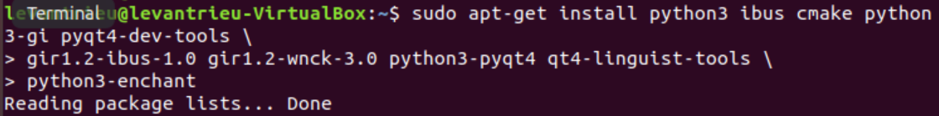

* Cài đặt Ibus-unikey

Sudo apt-get install ibus-unikey



